**Combining DataFrames (Merging-Joining and Concatenating)**

jupyter notebook#1

Bu derste şunları öğreneceksiniz:

Merge;DataFrame veya adlandırılmış Series nesnelerini SQL gibi bir veritabanı stili birleştirme ile birleştirir. Ortak sütunların değerleri temelinde iki veya daha fazla veri çerçevesini birleştirmek için kullanılır.

metin içeren bir resim

Açıklama otomatik olarak oluşturuldumetin içeren bir resim

Açıklama otomatik olarak oluşturuldu

Join; sütunları dizinde veya bir anahtar sütunda diğer DataFrame ile birleştirir. İndeks bazında 2 veri çerçevesini birleştirmek için kullanılır; merge(left_index=True) kullanmak yerine join()'i kullanabiliriz.

metin içeren bir resim

Açıklama otomatik olarak oluşturuldumetin içeren bir resim

Açıklama otomatik olarak oluşturuldu

Concat; Belirli bir eksen boyunca panda objeleri birleştirin. Veri çerçevelerini üst üste veya yan yana eklemenin bir türüdür.

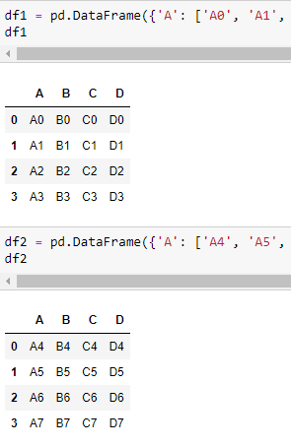

tablo içeren bir resim

Açıklama otomatik olarak oluşturuldu

Pandalarda merge() ve join() yatay kombinasyon için kullanılırken concat() ve append() dikey kombinasyon için kullanılır.

tablo içeren bir resim

Açıklama otomatik olarak oluşturuldu

[How to combine DataFrames in Pandas | Merge, Join, Concat, & Append](https://www.youtube.com/watch?v=wzN1UyfRSWI&t=1s)

jupyter notebook#2